Муниципальное бюджетное дошкольное образовательное учреждение детский сад общеразвивающего вида № 27 станицы Казанская муниципального образования Кавказский район.

Консультация для родителей.

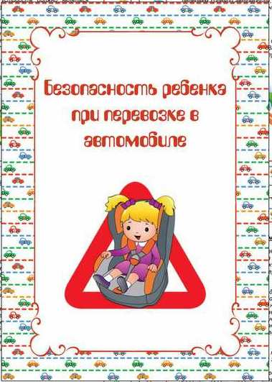

Подготовила воспитатель Жучкова Ольга Григорьевна

